**MK-CARDIOSPORT - Prescrição de Suplementação**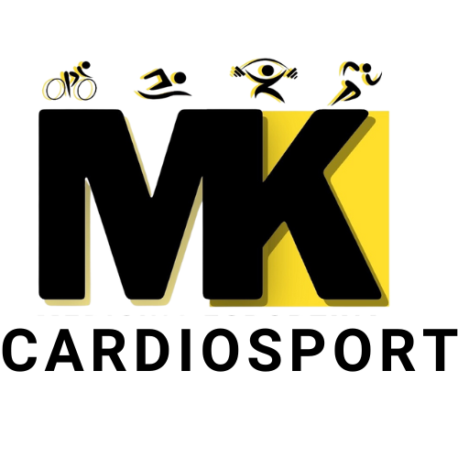

**MK-CARDIOSPORT**

**Medico: Dr. Mauricio Kraemer - CRM-SP 147044**

**Especialidade: Medicina do Esporte e do Exercício**

**Data: 28/04/2025**

***Paciente: Beatriz Lazarini***

**Prescrição de Suplementação e Estratégia de Endurance**

**Creatina** – 5g/dia (após treino ou refeição principal)

**Beta-Alanina** – 6g/dia (divididos em 2 doses)

**Nitrato + Citrulina** – 400-800mg nitrato + 3000-6000mg citrulina antes do treino

**Teacrina** – 100mg pela manhã ou antes do treino

**Palatinose** – 15g 30 a 45 minutos antes do treino

**N-Acetilcisteína (NAC)** – 600mg/dia

**Ômega-3 (EPA/DHA)** – 2g/dia (pela manhã)

**Vitamina D3** – 2000 UI/dia (manhã)

**Vitamina K2** – 100mcg/dia (manhã, junto da vitamina D)

**Whey Protein** – 1 scoop no café da manhã + 1 scoop pós-treino

**Probiótico** – 1 dose/dia (em jejum)

**Vitamina C (Targifor C)** – 500mg/dia (preferência no pós-treino)

**Cafeína (em cápsula)** – 100 a 200mg durante treinos acima de 90 minutos

Observações Importantes

- Priorizar sono de qualidade (mínimo 7h)

- Monitorar café e treino para preservar recuperação

- Reavaliar cortisol matinal em 8 semanas

MK-CARDIOSPORT

Medicina Esportiva e Performance Atlética

www.mk-cardiosport.com | cliente@mk-cardiosport.com | +55 (11) 3230-8095

www.mk-cardiosport.com | Medicina do Esporte